**Федеральное государственное автономное образовательное учреждение высшего образования «Национальный исследовательский университет "Высшая школа экономики»**

**Московский институт электроники и математики**

**им. А.Н. Тихонова НИУ ВШЭ**

Отчет по дисциплине

«Автоматизация проектных работ»

**по лабораторной работе №5**

«Идентификация параметров модели диода»

Студент: Тихонова Алевтина Сергеевна

Группа: БИВ211

Москва 2024

Оглавление

Цель работы 3

Теоретические сведения 4

Выполнение 9

Ответы на контрольные вопросы 12

Выводы 15

# **Цель работы**

Экспериментально получить вольт-амперную характеристику (ВАХ) полупроводникового диода. Исследовать влияние температуры на характеристики p-n диодов.

# **Теоретические сведения**

Основная задача обычного выпрямительного диода – проводить электрический ток в одном направлении, и не пропускать его в обратном. Следовательно, идеальный диод должен быть очень хорошим проводником с нулевым сопротивлением при прямом подключении напряжения (плюс - к аноду, минус - к катоду), и абсолютным изолятором с бесконечным сопротивлением при обратном.  
 Вот так это выглядит на графике:

Рис. 1 — График зависимости тока от напряжения на идеальной диоде

Такая модель диода используется в случаях, когда важна только логическая функция прибора. Например, в цифровой электронике.

Однако на практике, в силу своей полупроводниковой структуры, настоящий диод обладает рядом недостатков и ограничений по сравнению с идеальным диодом. Это можно увидеть на графике, приведенном ниже.

Рис. 2 — Зависимость тока от напряжения в настоящем диоде.

$V_{γ}$– напряжение порога проводимости

При прямом включении напряжение на диоде должно достигнуть определенного порогового значения – $V_{γ}$. Это напряжение, при котором PN-переход в полупроводнике открывается достаточно, чтобы диод начал хорошо проводить ток. До того как напряжение между анодом и катодом достигнет этого значения, диод является очень плохим проводником. $V_{γ}$  у кремниевых приборов примерно 0.7V, у германиевых – около 0.3V.

$I_{D_MAX}$– максимальный ток через диод при прямом включении.

При прямом включении полупроводниковый диод способен выдержать ограниченную силу тока $I_{D_MAX}$. Когда ток через прибор превышает этот предел, диод перегревается. В результате разрушается кристаллическая структура полупроводника, и прибор становится непригодным. Величина данной силы тока сильно колеблется в зависимости от разных типов диодов и их производителей.

$I_{OP}$ – обратный ток утечки

При обратном включении диод не является абсолютным изолятором и имеет конечное сопротивление, хоть и очень высокое. Это служит причиной образования тока утечки или обратного тока $I_{OP}$. Ток утечки у германиевых приборов достигает до 200 µА, у кремниевых до нескольких десятков nА. Самые последние высококачественные кремниевые диоды с предельно низким обратным током имеют этот показатель около 0.5 nA.

*PIV* (Peak Inverse Voltage) - Напряжение пробоя

При обратном включении диод способен выдерживать ограниченное напряжение – напряжение пробоя PIV. Если внешняя разность потенциалов превышает это значение, диод резко понижает свое сопротивление и превращается в проводник. Такой эффект нежелательный, так как диод должен быть хорошим проводником только при прямом включении. Величина напряжения пробоя колеблется в зависимости от разных типов диодов и их производителей.

Паразитическая емкость PN-перехода

Даже если на диод подать напряжение значительно выше Vϒ, он не начнет мгновенно проводить ток. Причиной этому является паразитическая емкость PN перехода, на наполнение которой требуется определенное время. Это сказывается на частотных характеристиках прибора.

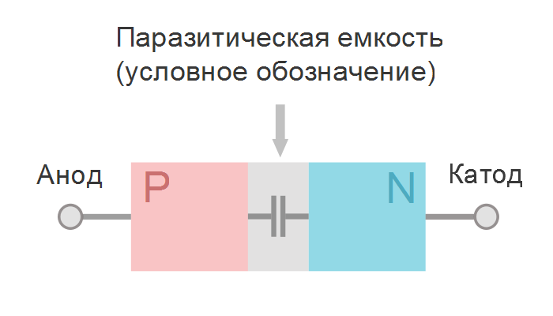

Рис. 3 — Паразитическая емкость диода

В большинстве случаев, для расчетов в электронных схемах, не используют точную модель диода со всеми его характеристиками. Нелинейность этой функции слишком усложняет задачу. Предпочитают использовать, так называемые, приближенные модели.

Приближенная модель диода «идеальный диод + $V_{γ}$»

Самой простой и часто используемой является приближенная модель первого уровня. Она состоит из идеального диода и, добавленного к нему, напряжения порога проводимости .

Рис. 4 — Приближенная модель «идеальный диод + $V_{γ}$»

Приближенная модель диода «идеальный диод + $V_{γ}+r_{D}$»

Иногда используют чуть более сложную и точную приближенную модель второго уровня. В этом случае добавляют к модели первого уровня внутреннее сопротивление диода, преобразовав его функцию из экспоненты в линейную.

Рис. 5 — Приближенная модель «идеальный диод + $V_{γ}+r_{D}$»

# **Выполнение**

1. Начнем с номера варианта. Мой вариант — 13.
2. Убедимся, что установлена комнатная температура окружающей среды: Т (С) = 25 С.

Рис. 6 — Температура 25 С

1. Изменим значение Io, чтобы добиться совпадения графиков ВАХ (индикатор станет зеленым).

В моем случае Io=0.4 мкА.

Рис. 7— Io=0.4 мкА. Индикатор зеленый

Рис. 8 — Окно лабораторной работы

1. Пользуясь полученным Io и таблицей, определим рассматриваемый диод.

Согласно таблице у меня диод КД103Б.



Рис. 9 — Диод КД103Б

1. Изменяя Т (С), посмотрим влияние окружающей среды на ВАХ диода.

Поставим температуру 8, 25 и 50 С. Посмотрим на графики. Заметим, что при большей температуре рост напряжения начинается при больших значениях, то есть растёт пороговое напряжение. При уменьшении температура все наоборот: вольт-амперная характеристика принимает меньшие значения напряжения и большие значения тока в определённый момент времени, нежели в этот же момент принимает ВАХ при большей температуре.

Рис. 10 — Температура 8 С

Рис. 11 — Температура 25 С

Рис. 12 — Температура 50 С

# **Ответы на контрольные вопросы**

1. Что такое полупроводниковый диод.

Полупроводниковый диод — это электронное устройство, состоящее из двух различно легированных областей полупроводника (обычно кремния или германия), образующих p-n переход, оно пропускает ток только в одну сторону. Полупроводниковый диод имеет два вывода — анод и катод.

1. Влияние температуры на характеристики p-n диодов.

При увеличении температуры напряжение пробоя диода обычно уменьшается, а обратный ток диода увеличивается. Внутреннее тепловое распределение в диоде также изменяется, это может привести к более высокой вероятности генерации носителей заряда, что, в свою очередь, может повлиять на его характеристики. Также, поскольку диод обычно содержит различные материалы, которые имеют разные коэффициенты теплового расширения, изменение температуры может вызвать механические напряжения в структуре диода.

1. Способ снятия ВАХ диодов с помощью амперметра и вольтметра.

Для измерения вольт-амперной характеристики диода с помощью амперметра и вольтметра необходимы источник переменного или постоянного напряжения, который можно изменять для создания различных значений напряжения на диоде, амперметр для измерения тока, проходящего через диод, вольтметр для измерения напряжения на диоде и провода для соединения диода с источником напряжения, амперметром и вольтметром.

Сначала нужно подключить диод к источнику напряжения, чтобы его анод был подключен к положительному выводу источника, а катод к отрицательному, потом амперметр последовательно с диодом для измерения тока, проходящего через диод, далее вольтметр параллельно с диодом для измерения напряжения на нем. После этого нужно увеличивать напряжение на диоде с помощью источника напряжения. И после необходимо построить график, отображающий зависимость тока через диод от напряжения на нем.

1. Работа p-n перехода при прямом и обратном включении.

Прямое включение: положительное напряжение подается на p-область, а отрицательное напряжение на n-область, электроны из n-области диффундируют к p-области, а дырки из p-области к n-области, в зоне диффузии возникает область, близкая к нейтральной заряду, где носители заряда (электроны и дырки) рекомбинируют. После преодоления зоны диффузии, электроны из n-области и дырки из p-области движутся к электродам и создают электрический ток через переход. В этом режиме p-n переход обладает низким сопротивлением и пропускает большой ток.

Обратное включение: отрицательное напряжение подается на p-область, а положительное напряжение на n-область, создается область с высоким сопротивлением для движения носителей заряда, большинство носителей заряда остаются в зоне, где они сформированы, и почти нет тока через переход. В этом режиме p-n переход работает как диод, предотвращающий прохождение тока в обратном направлении, за счет большого сопротивления.

1. Основные параметры диода.

* Прямое сопротивление — сопротивление диода при прямом включении, когда ток протекает через него в прямом направлении. Определяется как отношение прямого напряжения к прямому току.
* Обратное сопротивление — сопротивление диода при обратном включении, когда незначительный обратный ток протекает через него. Обычно очень высокое, но не бесконечное, из-за обратного тока протекают различные процессы в полупроводнике.
* Прямое напряжение — напряжение, которое необходимо для прямого включения диода и начала протекания тока через него. Обычно невелико и зависит от типа диода, его материала и текущего тока.
* Обратное напряжение — максимальное обратное напряжение, которое диод может выдерживать без разрушения.
* Максимальный прямой ток — максимальный ток, который диод может пропускать в прямом направлении без повреждения.
* Скорость переключения — время, которое требуется для диода для перехода из выключенного состояния во включенное и наоборот.
* Емкость перехода — емкость между p- и n-областями диода.
* Температурный коэффициент прямого напряжения — изменение прямого напряжения диода при изменении температуры.

1. ВАХ идеального диода.

При прямом включении идеальный диод имеет бесконечно малое сопротивление, поэтому приложенное прямое напряжение не вызывает падения напряжения на нем. Прямой ток через идеальный диод неограничен при любом прямом напряжении, превышающем нулевое. В прямом направлении график стремится к бесконечному току при любом прямом напряжении.

При обратном включении идеальный диод имеет бесконечное обратное сопротивление, что означает отсутствие обратного тока при любом обратном напряжении. В обратном направлении у графика под нулевым обратным напряжением обратный ток равен нулю, а при любом положительном обратном напряжении ток также равен нулю.

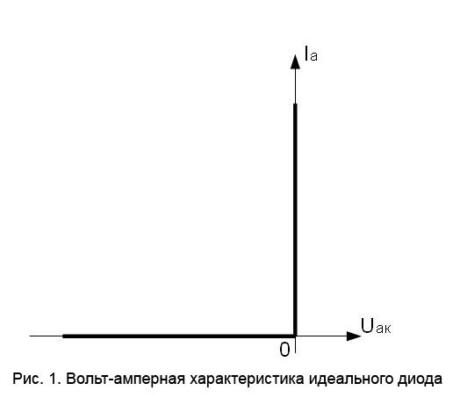

Рис. 13 — ВАХ идеального диода

# **Выводы**

В данной лабораторной работе я научилась экспериментально получать вольт-амперную характеристику диода. Экспериментально исследовала ВАХ при изменении температуры внешней среды, поняла, что при меньшей температуре вольт-амперная характеристика принимает меньшие значения напряжения и большие значения тока в определённый момент времени, нежели в этот же момент принимает ВАХ при большей температуре.